Patrón Strategy aplicado en el proyecto:
El patrón Strategy se implementó para permitir seleccionar dinámicamente diferentes métodos de pago dentro de la plataforma. Cada estrategia encapsula la lógica específica de procesamiento de pago, permitiendo cambiar el comportamiento del sistema sin modificar la estructura principal de gestión de servicios.
backend/app/strategy/payment_strategy.py
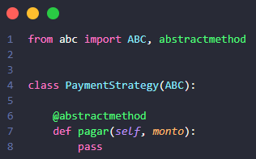
backend/app/strategy/pago_efectivo.py
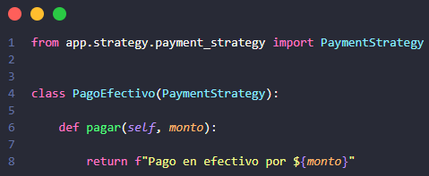
backend/app/strategy/pago_tarjeta.py
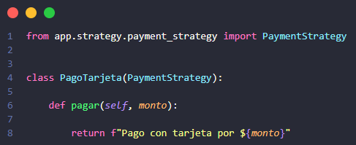
backend/app/strategy/pago_wallet.py
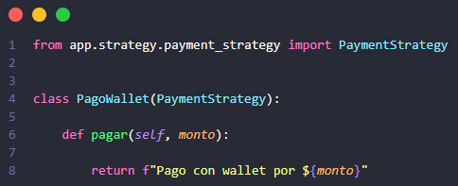
backend/app/strategy/procesador_pago.py
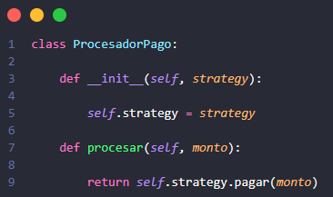

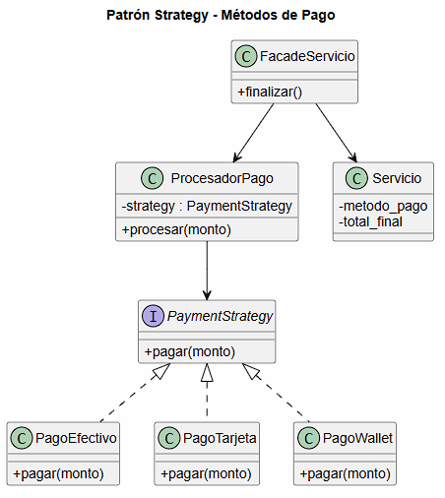

Prueba de Strategy:
